BẬC HỌC MẦM NON - QUẬN PHÚ NHUẬN
ĐÓN ĐOÀN PHÒNG MẦM NON SỞ GD-ĐT T.P HỒ CHÍ MINH
VỀ KIỂM TRA HOẠT ĐỘNG CHUYÊN MÔN GIÁO DỤC MẦM NON TẠI Q. PHÚ NHUẬN

Sáng ngày 28/3/2019, Ban Lãnh đạo và các chuyên viên Phòng MN, Sở Giáo dục- Đào tạo thành phố về kiểm tra đột xuất hoạt động chuyên môn của các cơ sở giáo dục Mầm non trong quận Phú Nhuận.

Đoàn kiểm tra của Sở GD-ĐT gồm 3 thành viên:
- Bà Lương Thị Hồng Điệp, Trưởng Phòng MN, Sở GD-ĐT–Trưởng đoàn
- Bà Lý Thị Sương, P. Trưởng phòng MN, Sở GD-ĐT– Thành viên
- Bà Nguyễn Thị Ánh Tuyết, Chuyên viên phòng MN, Sở GD-ĐT– Thành viên
Đón tiếp đoàn về phía Phòng GD-ĐT quận, có 3 chuyên viên
- Bà Lê Mộng Điệp, chuyên viên, Tổ trưởng Tổ MN
- Bà Nguyễn Thị Thu Huyền, chuyên viên Tổ MN
- Bà Cao Nguyễn Thanh Phương, chuyên viên Tổ MN

Sau khi nắm tình hình, đoàn kiểm tra của Sở GD-ĐT đã chọn trường Mầm non Sơn Ca 9 để giám sát thực tế.
Nội dung kiểm tra: Hoạt động chuyên môn của nhà trường (Chăm sóc giáo dục và nuôi dưỡng); Hồ sơ quản lý chuyên môn; Điều kiện cơ sở vật chất phục vụ cho các hoạt động của trẻ.
Trong quá trình thị sát thực tế, đoàn kiểm tra gặp gỡ trực tiếp Ban Giám hiệu, các giáo viên, nhân viên, các cấp dưỡng, trò chuyện và quan sát các hoạt động của trẻ.
Sau khi đi kiểm tra thực tế, đoàn đánh giá cao những hoạt động xuyên suốt trong trường và chỉ đạo đúng hướng của Tổ MN (đại diện cho Phòng GD-ĐT). Đồng thời, cũng chỉ ra cho BGH nhà trường đầy đủ những điểm mạnh, đặc biệt là sự nỗ lực và tâm huyết của BGH đã tích cực nâng cấp cơ sở vật chất đáp ứng tốt cho yêu cầu xây dựng môi trường “Lấy trẻ làm trung tâm”. Bên cạnh đó, đoàn cũng có những ý kiến chỉ đạo rất sâu sát giúp cơ sở điều chỉnh các phòng chức năng đạt được điều kiện tối ưu về cơ sở vật chất phục vụ cho các cháu với chất lượng tốt nhất.

Dưới đây là một số hình ảnh ghi nhận.

TỔ MẦM NON

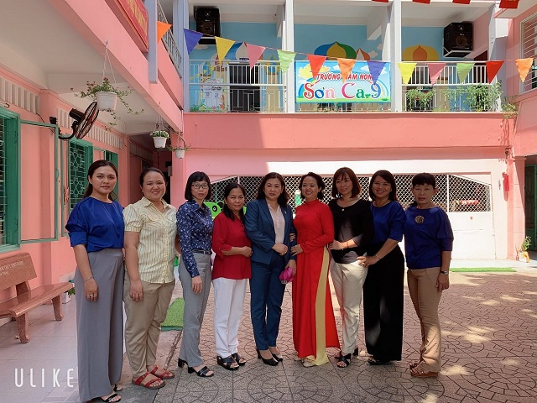 | 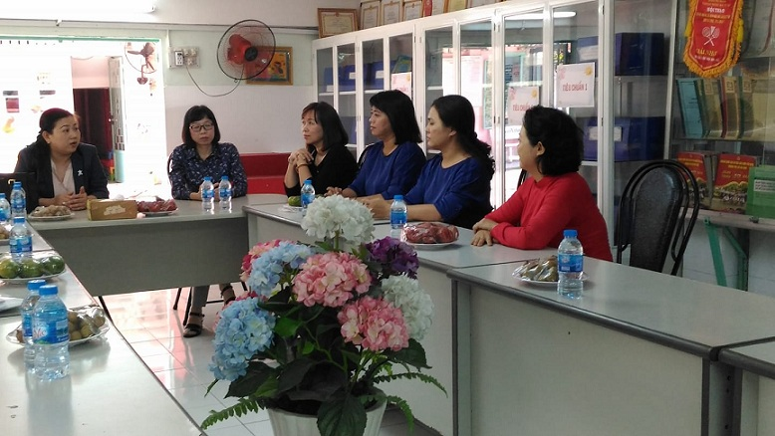
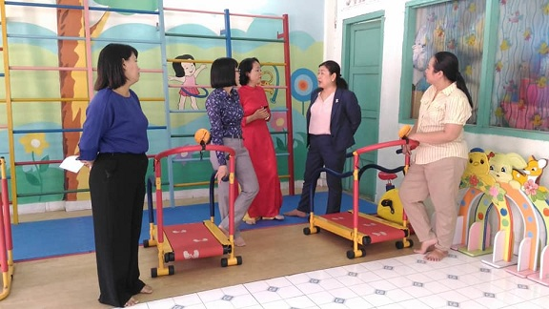 | 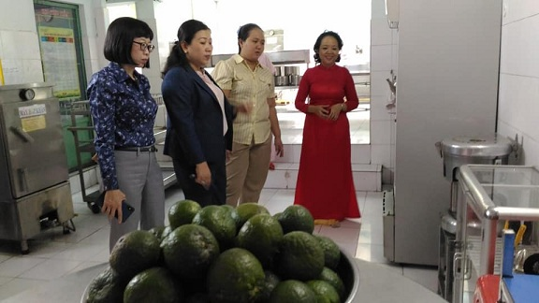
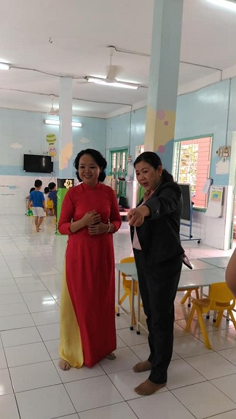 | 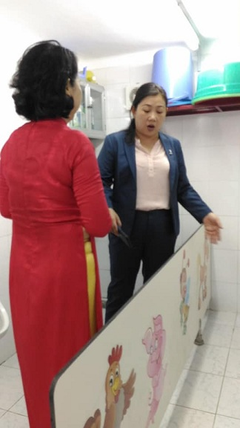
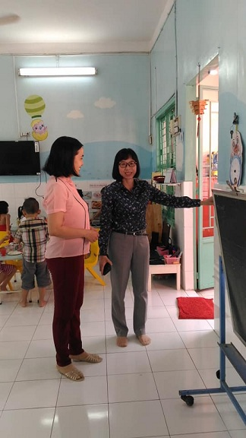 | 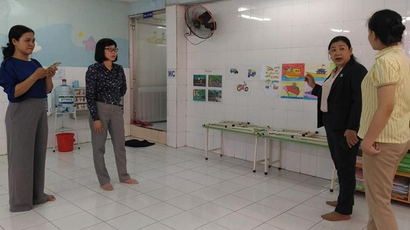  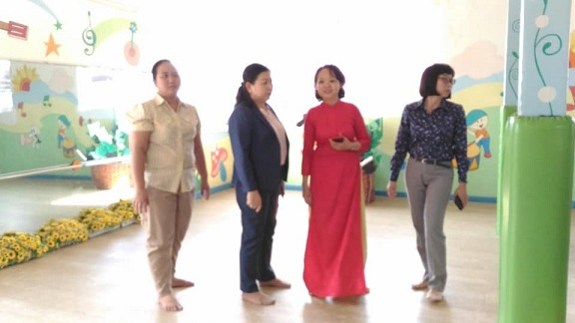  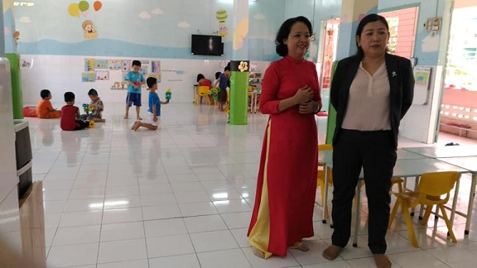
 | 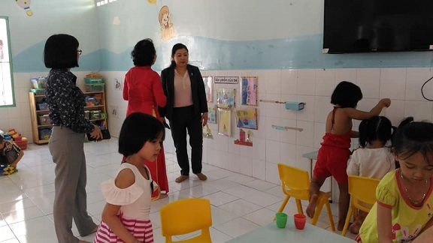
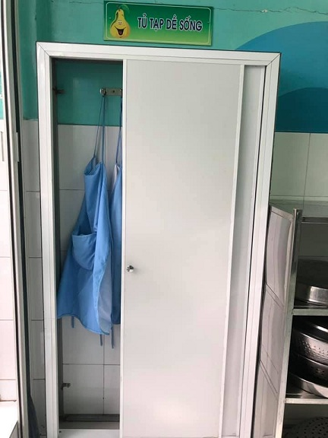 | 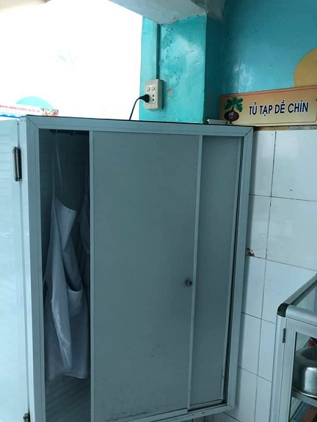
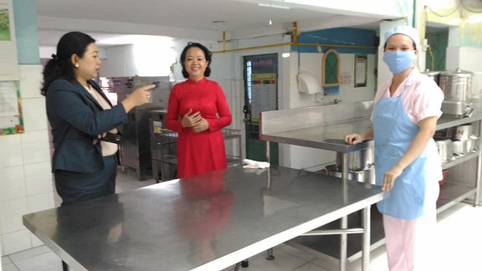 | 